МЕСТНАЯ АДМИНИСТРАЦИЯ
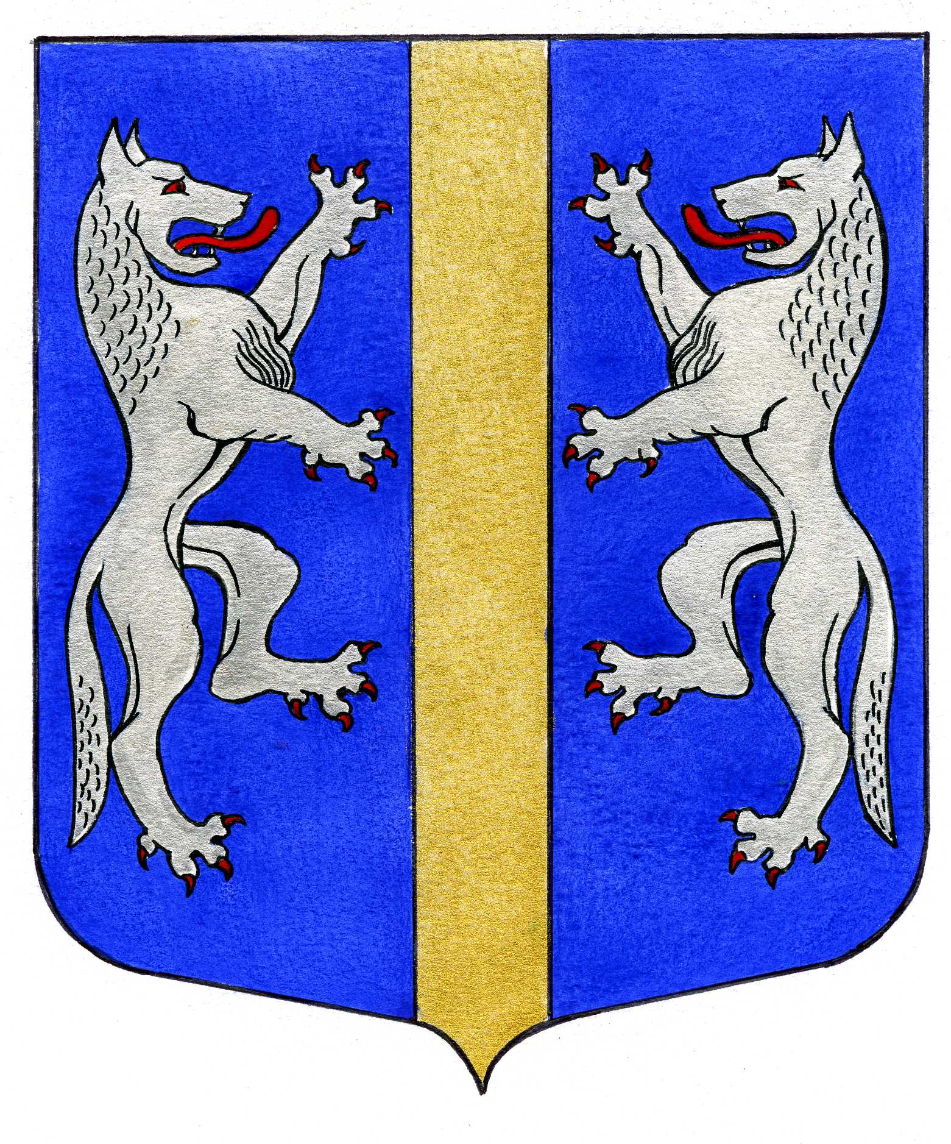

ВНУТРИГОРОДСКОГО МУНИЦИПАЛЬНОГО ОБРАЗОВАНИЯ
САНКТ-ПЕТЕРБУРГА

МУНИЦИПАЛЬНЫЙ ОКРУГ ВОЛКОВСКОЕ
_____________________________________________________________________________

ПРОЕКТ

ПОСТАНОВЛЕНИЕ

_____.2024 № __

«О внесении изменений в постановление
Местной Администрации внутригородского
муниципального образования Санкт-Петербурга
муниципальный округ Волковское от 21.07.2023 № 77
«Об утверждении Положения о порядке применения
дисциплинарных взысканий к муниципальным
служащим Местной Администрации внутригородского
муниципального образования Санкт-Петербурга
муниципальный округ Волковское».

На основании протеста прокуратуры Фрунзенского района Санкт-Петербурга от 05.09.2024 № 03-02-2024/Прдп335-24-20400018, предложения Юридического комитета Администрации Губернатора Санкт-Петербурга от 27.06.2024 № 15-21-803/24-0-0 и в соответствии с Федеральным законом от 02.03.2007 № 25-ФЗ «О муниципальной службе в Российской Федерации», Местная Администрация
ПОСТАНОВЛЯЕТ:
- Внести следующие изменения в постановление Местной Администрации внутригородского муниципального образования Санкт-Петербурга муниципальный округ Волковское от 21.07.2023 № 77 «Об утверждении Положения о порядке применения дисциплинарных взысканий к муниципальным служащим Местной Администрации внутригородского муниципального образования Санкт-Петербурга муниципальный округ Волковское» (далее – Положение):
  - В пунктах 2.1., 3.1., 3.2. Положения слово «работодатель» заменить на слова «представитель нанимателя (работодатель)»;
  - В пункте 2.2. Положения слово «работодателя» заменить словами «Местной Администрации»;
  - Раздел 4 Положения исключить.
2. Опубликовать настоящее постановление в установленном законом порядке.
3. Настоящее постановление вступает в силу со дня его официального опубликования.
4. Контроль за выполнением настоящего постановления возложить на Главу Местной Администрации.

Глава Местной Администрации М.М. Раимов

